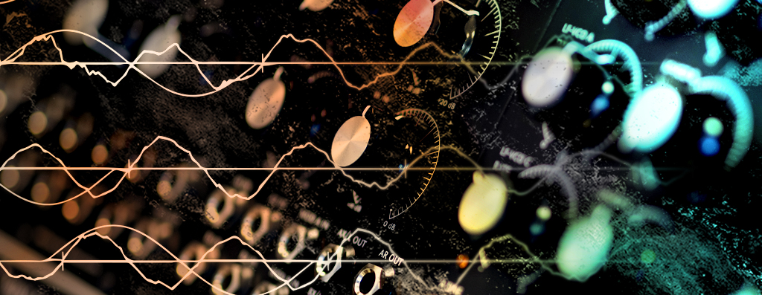

您的音频信号……重焕新生
Dear Reality 发布全新 MIYA 插件

Dear Reality 推出用于音频信号的全新小波形失真插件 MIYA。该插件采用不同以往的失真方法，使用可调谐波，对原始输入进行广泛的排列。用户可以像使用合成器时一样，重新合成音频并“雕琢”音效，无论是轻微的变化、微妙的质感调整，还是重度失真乃至大规模次谐波。

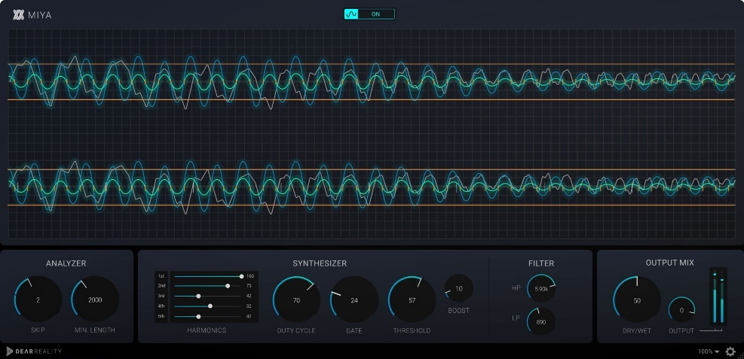 | Dear Reality 的 MIYA 插件提供全新失真处理方法

不同于普通的失真效果，在处理原始输入时，MIYA 会检测零点交叉，并在零点交叉之间使用加法合成的波形取代原始信号。“我们是空间音频领域的专家，但对于这个领域以外的那些令人兴奋的音频算法，我们同样充满热情，”Dear Reality 产品负责人 Felix Lau 解释说，“MIYA 特有的数字失真技术恰恰证明了这一点，它让听者可以分辨出原声与合成声的痕迹。”

通过 MIYA，用户可以对各种声音进行修饰，增加质感，或者再次将原始信号分解开来，使用精确调谐的小波形重新开始创作。

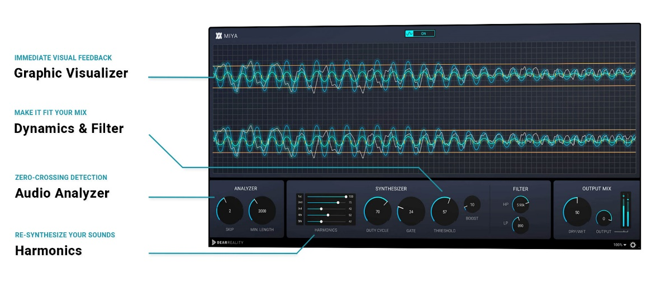

MIYA 配有实时观测器，可通过四种不同的颜色提供即时反馈。橙色短竖线表示所检测到的零点交叉位置，而灰线表示传入的原始信号。蓝线绘制生成的信号，绿线则直观显示插件的输出——湿信号与干信号的混合结果。

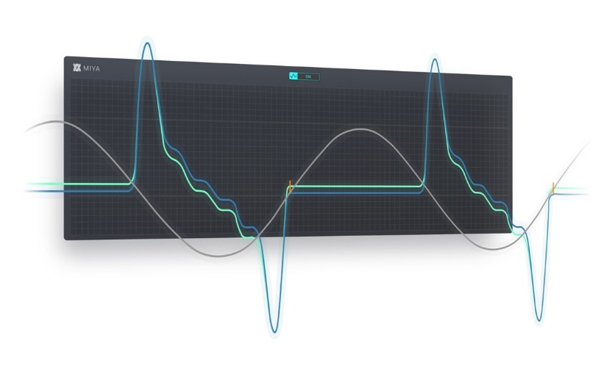 | MIYA 的实时观测器

通过MIYA， 用户可以任意调节音频，从醇厚有质感的音效到颇有粗粝感的干扰音效：在分析器（Analyzer）部分中，用户可以定义小波形长度，并弃用检测到的零点交叉位置，从而形成独具特色的共鸣——小波形越长，合成音调就越低。生成的信号可以分别进行调整，五个谐波（Harmonics）滑块可创建从1 st到5th的各种谐波。

谐波（Harmonics） 滑块可以精确设置加法合成信号的谐波和分谐波 | 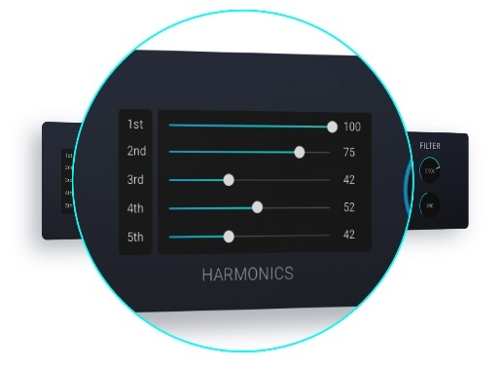

MIYA 的内部门控提供增强的输入信号控制，让用户能消除背景噪音等较轻的声音，也能加强原始信号的节奏感。此外，还可以根据最初检测到的小波形振幅加强加法合成器生成的信号。

MIYA 的门控、加强和滤波器部分可调整生成的信号 | 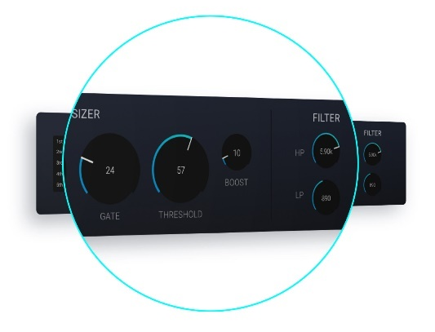

MIYA 现已上架 Dear Reality 商店。

Dear Reality 简介
Dear Reality 是沉浸式音频控制器领域的领先企业，以其双声道、环境立体声技术和具有极其真实效果的房间虚拟化多通道编码器著称。公司产品的客户遍布全球，包括音响工程师、音响设计师、播音员和音乐家。Dear Reality 是由 Achim Fell 和 Christian Sander 于 2014 年联合创立，旨在为交互式及线性音频制作提供优质、尖端的 3D 音频软件。2019 年，Dear Reality 荣幸地成为森海塞尔集团的一员。

大中华区新闻联络人
顾彦多 Ivy Gu
ivy.gu@sennheiser.com
+86-13810674317

